Башкортостан Республикаһы  Шаран районы  муниципаль районының  Дyртөйлө ауыл Советы  ауыл биләмәһе Хакимиәте  452642, Дyртөйлө ауылы, тел.(34769) 2-39-19 email: durtss@yandex.ru | 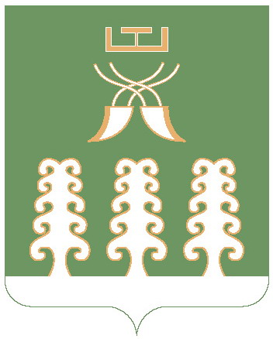 | Республика Башкортостан  Администрация сельского поселения  Дюртюлинский сельсовет  муниципального района  Шаранский район  452642 с. Дюртюли тел.(34769) 2-39-19  email: durtss@yandex.ru
ҠАРАР ПОСТАНОВЛЕНИЕ

03 июль 2019 й. № 73 03 июля 2019 г.

Об отмене постановления администрации сельского поселения Дюртюлинский сельсовет муниципального района Шаранский район
Республики Башкортостан

В целях приведения муниципальных правовых актов администрации сельского поселения Дюртюлинский сельсовет муниципального района Шаранский район Республики Башкортостан в соответствие с действующим законодательством, ПОСТАНОВЛЯЮ:
1. Постановление администрации сельского поселения Дюртюлинский сельсовет муниципального района Шаранский район Республики Башкортостан № 6 от 12 января 2016 года «Об утверждении Положения о добровольной народной дружине сельского поселения Дюртюлинский сельсовет муниципального района Шаранский район Республики Башкортостан» отменить.
2. Настоящее постановление вступает в силу с момента его обнародования.
3. Контроль исполнения настоящего постановления оставляю за собой.

Глава сельского поселения Л.Н.Гибатова

